СОГЛАСОВАНО:
Работодатель:
Степанов Владимир Антонович ________________
«___»_______ 202__г.
Главный эксперт:
Альметова Лилия Илфатовна ________________
«___»_______ 202__г.

КОНКУРСНОЕ ЗАДАНИЕ КОМПЕТЕНЦИИ
«ЭЛЕКТРОНИКА»

2023 г.

Конкурсное задание разработано экспертным сообществом и утверждено Менеджером компетенции, в котором установлены нижеследующие правила и необходимые требования владения профессиональными навыками для участия в соревнованиях по профессиональному мастерству.

Конкурсное задание включает в себя следующие разделы:
1. Основные требования компетенции 3
1.1. Общие сведения о требованиях компетенции 3
1.2. Перечень профессиональных задач специалиста по компетенции «Электроника» 3
1.3. Требования к схеме оценки 12
1.4. Спецификация оценки компетенции 12
1.5.2. Структура модулей конкурсного задания (инвариант/вариатив) 15
2. Специальные правила компетенции 20
2.1. Личный инструмент конкурсанта 20
3. Приложения 21
Модуль А 1
Модуль Б 1
Модуль В 1
Модуль Г 1
Модуль Д 1
Модуль Е1 1
Модуль Е2 1
Модуль Е3 1

ИСПОЛЬЗУЕМЫЕ СОКРАЩЕНИЯ

ОК – описание компетенции
КЗ – конкурсное задание.
КО – критерии оценки.
ИЛ – инфраструктурный лист.
ПЗ – план застройки.
ТК – требования компетенции.

1. ОСНОВНЫЕ ТРЕБОВАНИЯ КОМПЕТЕНЦИИ

1.1. ОБЩИЕ СВЕДЕНИЯ О ТРЕБОВАНИЯХ КОМПЕТЕНЦИИ
Требования компетенции (ТК) «Электроника» определяют знания, умения, навыки и трудовые функции, которые лежат в основе наиболее актуальных требований работодателей отрасли.
Целью соревнований по компетенции является демонстрация лучших практик и высокого уровня выполнения работы по соответствующей рабочей специальности или профессии.
Требования компетенции являются руководством для подготовки конкурентоспособных, высококвалифицированных специалистов / рабочих и участия их в конкурсах профессионального мастерства.
В соревнованиях по компетенции проверка знаний, умений, навыков и трудовых функций осуществляется посредством оценки выполнения практической работы.
Требования компетенции разделены на четкие разделы с номерами и заголовками, каждому разделу назначен процент относительной важности, сумма которых составляет 100.

1.2. ПЕРЕЧЕНЬ ПРОФЕССИОНАЛЬНЫХ ЗАДАЧ СПЕЦИАЛИСТА ПО КОМПЕТЕНЦИИ «Электроника»
Таблица №1

Перечень профессиональных задач специалиста

№ п/п | Раздел | Важность в %
1 | Выполнение проектирования электронных устройств и систем | 30
- Специалист должен знать и понимать:
Методы конструирования блоков с низкой плотностью компоновки элементов;
Государственные военные, национальные и отраслевые стандарты, технические условия в области конструирования радиоэлектронных блоков;
Технические характеристики отечественных разработок в области конструирования радиоэлектронных блоков;
Электронные справочные системы и библиотеки: наименования, возможности и порядок работы в них;
Основы схемотехники;
Номенклатура радиоэлектронных компонентов: назначения, типы, характеристики;
Типы, основные характеристики, назначение радиоматериалов;
Типы, основные характеристики, назначение материалов базовых несущих конструкций радиоэлектронных средств;
Специальные пакеты прикладных программ для конструирования радиоэлектронных средств: наименования, возможности и порядок работы в них;
Специальные пакеты прикладных программ для конструирования радиоэлектронных средств: наименования, возможности и порядок работы в них;
Принципы, методы и средства выполнения компоновочных расчетов блоков с низкой плотностью компоновки элементов;
Методики построения компьютерных моделей конструкций блоков с низкой плотностью компоновки элементов;
Требования охраны труда, пожарной, промышленной, экологической безопасности и электробезопасности;
Виды и содержание конструкторской документации на блоки с низкой плотностью компоновки элементов;
Требования Единой системы конструкторской документации (далее - ЕСКД), государственных национальных, военных и отраслевых стандартов, технических условий в области конструирования радиоэлектронных средств;
Специальные пакеты прикладных программ для разработки конструкторской документации на радиоэлектронные средства: наименования, возможности и порядок работы в них;
Прикладные компьютерные программы для создания графических документов: наименования, возможности и порядок работы в них;
Прикладные компьютерные программы для создания текстовых документов: наименования, возможности и порядок работы в них;
Требования охраны труда, пожарной, промышленной, экологической безопасности и электробезопасности.
- Специалист должен уметь:
Осуществлять сбор и анализ исходных данных для компоновочных расчетов и конструирования блоков с низкой плотностью компоновки элементов;
Выполнять поиск данных о блоках с низкой плотностью компоновки элементов в электронных справочных системах и библиотеках;
Планировать порядок разработки модели конструкций блоков с низкой плотностью компоновки элементов;
Осуществлять компьютерное моделирование конструкций блоков с низкой плотностью компоновки элементов с использованием конструкторских систем автоматизированного проектирования (далее - CAD-системы);
Рассчитывать основные показатели качества блоков с низкой плотностью компоновки элементов с использованием средств автоматизации инженерных расчетов, анализа и симуляции физических процессов (далее - CAE-системы);
Оформлять конструкторскую документацию на блоки с низкой плотностью компоновки элементов в соответствии с требованиями стандартов и технических условий;
Использовать прикладные программы для разработки конструкторской документации на блоки с низкой плотностью компоновки элементов;
Искать в электронном архиве справочную информацию, конструкторские документы;
Просматривать документы и их реквизиты в электронном архиве.
2 | Выполнение сборки, монтажа и демонтажа электронных устройств и систем в соответствии с технической документацией | 25
- Специалист должен знать и понимать:
Терминология и правила чтения конструкторской и технологической документации;
Прикладные компьютерные программы для просмотра текстовой информации: наименования, возможности и порядок работы в них;
Прикладные компьютерные программы для просмотра графической информации: наименования, возможности и порядок работы в них;
Основы технологии монтажа электрорадиоэлементов на поверхность;
Основы технологии смешанного монтажа электрорадиоэлементов;
Назначение и свойства материалов, применяемых для сборки электронных устройств конструктивной сложности первого уровня с высокой плотностью компоновки элементов;
Последовательность выполнения сборки электронных устройств конструктивной сложности первого уровня с высокой плотностью компоновки элементов;
Технологии монтажа электрорадиоэлементов на поверхность;
Технологии смешанного монтажа электрорадиоэлементов;
Основы электротехники в объеме выполняемых работ;
Номенклатура электрорадиоэлементов: назначения, типы марки и характеристики флюсов, припоев, паяльных паст;
Технические требования, предъявляемые к электрорадиоэлементам, подлежащим монтажу;
Требования, предъявляемые к паяным соединениям;
Последовательность процесса пайки электрорадиоэлементов групповым и селективным методами;
Правила выполнения основных электрорадиоизмерений, способы и приемы измерения электрических параметров;
Устройство, принцип действия инструментов, приборов и оборудования для пайки, правила работы с ними;
Устройство, принцип действия контрольно-измерительных приборов и оборудования для контроля качества пайки электрорадиоэлементов, правила работы с ними;
Виды дефектов при пайке электрорадиоэлементов, их причины, способы предупреждения и исправления;

Виды, основные характеристики и правила применения клеев для приклеивания корпусов электрорадиоэлементов к печатным платам;
Виды, основные характеристики и правила применения лаков, эмалей для нанесения на печатные платы;
Виды, основные характеристики и правила применения материалов для изоляции токопроводящих поверхностей печатных плат;
Основные технические требования, предъявляемые к собираемым электронным устройствам конструктивной сложности первого уровня с высокой плотностью компоновки элементов;
Требования к организации рабочего места при выполнении работ;
Опасные и вредные производственные факторы при выполнении работ;
Правила производственной санитарии;
Виды и правила применения средств индивидуальной и коллективной защиты при выполнении работ;
Требования охраны труда, пожарной, промышленной, экологической безопасности и электробезопасности;

- Специалист должен уметь:
Читать конструкторскую и технологическую документацию;
Просматривать конструкторскую и технологическую документацию с использованием прикладных компьютерных программ;
Выбирать в соответствии с технологической документацией, подготавливать к работе слесарные, контрольно-измерительные инструменты, приспособления, оборудование;
Формовать выводы электрорадиоэлементов с использованием специализированного оборудования;
Обрезать выводы электрорадиоэлементов с использованием специализированного оборудования;
Приклеивать корпуса электрорадиоэлементов к печатным платам с использованием специализированного оборудования;
Изолировать токопроводящие поверхности печатных плат с высокой плотностью компоновки;
Проверять качество сборки несущих конструкций первого уровня с высокой плотностью компоновки элементов, выполненных на основе изделий нулевого уровня;
Использовать специализированные оборудования и приспособления для пайки электрорадиоэлементов;
Зачищать выводы электрорадиоэлементов, контактные площадки для пайки печатных плат с высокой плотностью компоновки элементов;
Флюсовать выводы электрорадиоэлементов, контактные площадки печатных плат с высокой плотностью компоновки элементов;
Лудить выводы электрорадиоэлементов, контактные площадки печатных плат с высокой плотностью компоновки элементов;
Паять электрорадиоэлементы с использованием паяльных станций;
Паять выводы электрорадиоэлементов на печатных платах с высокой плотностью компоновки селективными и групповыми методами с использованием специализированного оборудования;
Очищать элементы несущих конструкций первого уровня с высокой плотностью компоновки от остатков флюсов и окислов;
Проверять качество паяного соединения;
Использовать контрольно-измерительные приборы и оборудование для контроля качества паяных соединений несущих конструкций первого уровня с высокой плотностью компоновки;
Проверять правильность установки электрорадиоэлементов несущих конструкций первого уровня с высокой плотностью компоновки.
3 | Выполнение настройки, регулировки, диагностики, ремонта и испытаний параметров электронных устройств и систем различного типа | 25
- Специалист должен знать и понимать:
Виды и содержание эксплуатационных документов;
Способы настройки радиоэлектронной аппаратуры;
Методы мониторинга и диагностики технического состояния радиоэлектронной аппаратуры;
Методы метрологического обеспечения эксплуатации радиоэлектронной аппаратуры;
Методы обработки результатов измерений с использованием средств вычислительной техники;
Принципы работы, устройство, технические возможности радиоизмерительного оборудования в объеме выполняемых работ;
Содержание ведомостей комплекта запасных частей, инструментов и принадлежностей;
Документы, содержащие номенклатуру запасных частей радиоэлектронной аппаратуры и их количество, расходуемое на нормируемое количество радиоэлектронной аппаратуры за период ее эксплуатации;
Документы, содержащие номенклатуру материалов и их количество, расходуемое на нормированное количество радиоэлектронной аппаратуры за период ее эксплуатации;
Условия хранения запасных частей, инструментов, принадлежностей и материалов для проведения ремонта радиоэлектронной аппаратуры;
Порядок проведения рекламационной работы;
Виды брака и способы его предупреждения;
Методы диагностирования неисправностей, возникших при эксплуатации радиоэлектронной аппаратуры;
Методы устранения неисправностей, возникших при эксплуатации радиоэлектронной аппаратуры;
Последовательность сборки и монтажа радиоэлектронной аппаратуры;
Принципы работы, устройство, технические возможности контрольно-измерительного и диагностического оборудования;
Опасные и вредные производственные факторы при выполнении работ;
Правила производственной санитарии;
Виды и правила применения средств индивидуальной и коллективной защиты при выполнении работ;
Требования охраны труда, пожарной, промышленной, экологической безопасности и электробезопасности.
- Специалист должен уметь:
Работать с эксплуатационной документацией по техническому обслуживанию радиоэлектронной аппаратуры;
Монтировать радиоэлектронную аппаратуру;
Диагностировать и оценивать техническое состояние радиоэлектронной аппаратуры;
Использовать измерительное оборудование для настройки радиоэлектронной аппаратуры;
Использовать средства измерения для контроля технического состояния радиоэлектронной аппаратуры;
Составлять ведомости комплектов запасных частей, инструментов, принадлежностей и материалов, расходуемых за срок технического обслуживания радиоэлектронной аппаратуры;
Использовать оборудование для диагностирования и устранения неисправностей, возникших при эксплуатации радиоэлектронной аппаратуры;
Производить замену узлов и элементов радиоэлектронной аппаратуры;
Проверять функционирование радиоэлектронной аппаратуры после проведения ремонтных работ;
Составлять ремонтные ведомости и рекламационные акты, необходимые для устранения возникших во время эксплуатации неисправностей в радиоэлектронной аппаратуре.
4 | Программирование встраиваемых систем с использованием интегрированных сред разработки | 20
- Специалист должен знать и понимать:
Нормативные правовые акты, нормативно-техническая документация и методические материалы по вопросам, связанным с разработкой и проектированием специального и тестового/технологического программного обеспечения цифровой обработки сигналов, цифрового программного управления радиоэлектронными средствами на языках высокого уровня;
Особенности и возможности современных языков программирования высокого уровня;
Методы и средства разработки специального и тестового/технологического программного обеспечения цифровой обработки сигналов, цифрового программного управления радиоэлектронными средствами на языках высокого уровня;
Правила осуществления разработки тестопригодного программного обеспечения радиоэлектронных средств на языках высокого уровня;
Основы схемотехники радиоэлектронных средств, современная отечественная и зарубежная элементная база, в том числе сигнальные процессоры, контроллеры и программируемые логические интегральные схемы;
Требования охраны труда, производственной санитарии и пожарной безопасности;
Принципы электронного оборота технической документации.
- Специалист должен уметь:
Осуществлять сбор и анализ исходных данных для разработки специального программного обеспечения цифровой обработки сигналов, цифрового программного управления на языке высокого уровня;
Разрабатывать встроенное специальное программное обеспечение цифровой обработки сигналов, цифрового программного управления на языках высокого уровня;
Разрабатывать тестовое и технологическое программное обеспечение на языках высокого уровня;
Оптимизировать проектные решения на этапах разработки от технического задания до изготовления программного обеспечения;
Разрабатывать программную документацию программного обеспечения радиоэлектронных средств на языках высокого уровня в соответствии с ЕСПД;
Разрабатывать документацию для тестирования программного обеспечения радиоэлектронных средств на языках высокого уровня в соответствии с нормативно-технической документацией;

1.3. ТРЕБОВАНИЯ К СХЕМЕ ОЦЕНКИ
Сумма баллов, присуждаемых по каждому аспекту, должна попадать в диапазон баллов, определенных для каждого раздела компетенции, обозначенных в требованиях и указанных в таблице №2.
Таблица №2
Матрица пересчета требований компетенции в критерии оценки

Критерий/Модуль |  |  |  |  |  |  |  | Итого баллов за раздел ТРЕБОВАНИЙ КОМПЕТЕНЦИИ
Разделы ТРЕБОВАНИЙ КОМПЕТЕНЦИИ |  | A | Б | В | Г | Д | Е
 | 1 | 15 | 15 |  |  |  |  | 30
 | 2 |  |  | 20 | 5 |  |  | 25
 | 3 |  |  |  | 5 | 20 |  | 25
 | 4 |  |  |  |  |  | 20 | 20
Итого баллов за критерий/модуль |  | 15 | 15 | 20 | 10 | 20 | 20 | 100

1.4. СПЕЦИФИКАЦИЯ ОЦЕНКИ КОМПЕТЕНЦИИ
Оценка Конкурсного задания будет основываться на критериях, указанных в таблице №3:
Таблица №3
Оценка конкурсного задания
Критерий |  | Методика проверки навыков в критерии
А | Схемотехническое проектирование электронных устройств | Производится оценка электронного отчета, предоставленного конкурсантом. Проверка схем путем сравнения со схемой, предоставленной Разработчиком Конкурсного задания, не допускается.
Б | Проектирование электронных устройств на основе печатного монтажа | Производится оценка качества подготовки проекта печатной платы, предоставленного конкурсантом в электронном виде.
В | Сборка электронных устройств | Оценка качества выполнения монтажных работа производится по ГОСТ Р МЭК 61192-2-2010, Класс B.
Г | Регулировка и проверка работоспособности электронных устройств | Оцениваются результаты измерений, предоставленные в виде электронного отчета. При оценке учитывается фактическое состояние электронного устройства.
Д | Диагностика электронных устройств | Оцениваются результаты, предоставленные в виде электронного отчета, а также фактическое состояние электронного устройства.
Е | Программирование электронных устройств | Оценка результатов выполнения конкурсного задания может производиться только по функциональности встраиваемой системы. Прямая оценка функциональности по тексту программы не допускается. Возможна оценка стиля программирования.

1.5. КОНКУРСНОЕ ЗАДАНИЕ
Общая продолжительность Конкурсного задания: 16 ч.
Количество конкурсных дней: 3 дней
Вне зависимости от количества модулей, КЗ должно включать оценку по каждому из разделов требований компетенции.
Оценка знаний участника должна проводиться через практическое выполнение Конкурсного задания. В дополнение могут учитываться требования работодателей для проверки теоретических знаний / оценки квалификации.
1.5.1. Разработка/выбор конкурсного задания
Конкурсное задание состоит из шести модулей, включает обязательную к выполнению часть (инвариант) – три модуля, и вариативную часть - три модуля. Общее количество баллов конкурсного задания составляет 100.
Обязательная к выполнению часть (инвариант) выполняется всеми регионами без исключения на всех уровнях чемпионатов.
Количество модулей из вариативной части, выбирается регионом самостоятельно в зависимости от материальных возможностей площадки соревнований и потребностей работодателей региона в соответствующих специалистах. В случае если ни один из модулей вариативной части не подходит под запрос работодателя конкретного региона, то вариативный (е) модуль (и) формируется регионом самостоятельно под запрос работодателя. При этом, время на выполнение модуля (ей) и количество баллов в критериях оценки по аспектам не меняются.
Таблица №4
Матрица конкурсного задания
Обобщенная трудовая функция | Трудовая функция | Нормативный документ/ЗУН | Модуль | Константа/вариатив | ИЛ | КО
Разработка радиоэлектронных средств, выполненных на основе базовой несущей конструкции второго уровня с низкой плотностью компоновки элементов | Конструирование блоков с низкой плотностью компоновки элементов; Разработка конструкторской документации на блоки с низкой плотностью компоновки элементов | ПС 29.015  Специалист по конструированию радиоэлектронных средств; ФГОС СПО 11.02.16  Монтаж, техническое обслуживание и ремонт электронных приборов и устройств; ФГОС СПО 11.02.17  Разработка электронных устройств и систем | Модуль А – Схемотехническое проектирование электронных устройств | Константа | Раздел ИЛ 1 | 15
Разработка радиоэлектронных средств, выполненных на основе базовой несущей конструкции второго уровня с низкой плотностью компоновки элементов | Конструирование блоков с низкой плотностью компоновки элементов; Разработка конструкторской документации на блоки с низкой плотностью компоновки элементов | ПС 29.015  Специалист по конструированию радиоэлектронных средств; ФГОС СПО 11.02.16  Монтаж, техническое обслуживание и ремонт электронных приборов и устройств; ФГОС СПО 11.02.17  Разработка электронных устройств и систем | Модуль Б – Проектирование электронных устройств на основе печатного монтажа | Вариатив | Раздел ИЛ 1 | 15
Сборка и монтаж электронных устройств конструктивной сложности первого уровня с высокой плотностью компоновки элементов | Сборка несущих конструкций первого уровня с высокой плотностью компоновки элементов, выполненных на основе изделий нулевого уровня, деталей и узлов; Пайка элементов электронных устройств с высокой плотностью компоновки, выполненных на основе изделий нулевого уровня | ПС 29.010  Сборщик электронных устройств; ФГОС СПО 11.02.16  Монтаж, техническое обслуживание и ремонт электронных приборов и устройств; ФГОС СПО 11.02.17  Разработка электронных устройств и систем | Модуль В - Сборка электронных устройств | Константа | Раздел ИЛ 2 | 20
Настройка НЧ радиоэлектронного средства, имеющего самостоятельное применение или входящего в состав радиоэлектронного комплекса (или радиоэлектронной системы) (далее - аппаратура сложного функционального назначения) | Подготовка к регулировке простых приборов, радиоэлектронных блоков и шкафов; Регулировка и проверка работоспособности простых приборов, радиоэлектронных блоков и шкафов | ПС 40.030  Регулировщик радиоэлектронной аппаратуры и приборов; ФГОС СПО 11.02.16  Монтаж, техническое обслуживание и ремонт электронных приборов и устройств; ФГОС СПО 11.02.17  Разработка электронных устройств и систем | Модуль Г - Регулировка и проверка работоспособности электронных устройств | Константа | Раздел ИЛ 2 | 10
Эксплуатация радиоэлектронной аппаратуры | Техническое обслуживание радиоэлектронной аппаратуры; Текущий ремонт и приемка после ремонта радиоэлектронной аппаратуры | ПС 06.005  Специалист по эксплуатации радиоэлектронных средств (инженер-электроник); | Модуль Д – Диагностика и ремонт электронных устройств | Вариатив | Раздел ИЛ 2 | 20
Разработка программного обеспечения радиоэлектронных средств на языках высокого уровня | Разработка алгоритмов управления радиоэлектронными средствами на языках высокого уровня; Разработка исходных и исполняемых кодов программного обеспечения высокого уровня в соответствии с заданными алгоритмами функционирования; Разработка программной и эксплуатационной программной документации для программного обеспечения на языках высокого уровня | ПС 06.052  Инженер-программист радиоэлектронных средств и комплексов; ФГОС СПО 11.02.17  Разработка электронных устройств и систем | Модуль Е – Программирование электронных устройств | Вариатив | Раздел ИЛ 3 | 20

Инструкция по заполнению матрицы конкурсного задания (Приложение № 1)

1.5.2. Структура модулей конкурсного задания (инвариант/вариатив)

Модуль А. Схемотехническое проектирование электронных устройств
Время на выполнение модуля 3 часа.
Конкурсант должен спроектировать электрическую схему или ее отдельную часть. Проектирование аппаратного обеспечения может включать в себя аналоговую и цифровую схемотехнику, микроконтроллеры или сочетание таких компонентов.
Функциональность схемы подтверждается посредством физического или виртуального моделирования. Проверка схем путем сравнения со схемой, предоставленной Разработчиком Конкурсного задания, не допускается. Рекомендовано программное обеспечение промышленного стандарта, поддерживающее SPICE - моделирование. В результате выполнения задания необходимо предоставить электронный отчет, подтверждающий работоспособность схем.

Модуль Б. Проектирование электронных устройств на основе печатного монтажа
Время на выполнение модуля 3 часа.
Конкурсант получит исходный проект для САПР печатных пат. Проект будет использоваться Конкурсантом для проектирования печатной платы. Требования к проекту печатной платы определяются Разработчиком Конкурсного задания и должны содержать основные условия для автоматизированного производства (такие как: наличие реперных знаков плат и групповых заготовок, технологические поля для зажима конвейером, и прочие требования, связанные с особенностями технологического оборудования) и быть в полной мере изложены в конкурсном задании.
Конкурсант должен подготовить производственную документацию: Файлы в формате Gerber, файлы сверления, спецификации материалов, файлы для изготовления трафарета и т.п. Конкурсанту будет предоставлена библиотека компонентов, содержащая схематические обозначения и проекции оснований, необходимые для завершения печатной платы, кроме одного или нескольких компонентов. Ожидается, что конкурсант создаст схематическое обозначение и проекцию основания для этого компонента. Рекомендовано – комплексная система автоматизированного проектирования (САПР) радиоэлектронных средств Delta Design.

Модуль В. Сборка электронных устройств
Время на выполнение модуля 3 часа
Конкурсанту необходимо выполнить сборку печатной платы. В случае выявления проблем/ошибок проектирования на данном этапе, они могут быть устранены конкурсантом.
Для платы будут использоваться технологии монтажа в отверстия (THT) и поверхностного монтажа (SMT). Желательно, чтобы компоненты для поверхностного монтажа имели шаг выводов 0,5 мм или больше, все пассивные компоненты для поверхностного монтажа должны иметь типоразмер 0603 или более.
Независимый разработчик предоставит функционирующий образец для демонстрации возможности выполнения конкурсного задания в рамках Чемпионата. Конкурсант получит набор компонентов, из которых он сможет выбирать компоненты, необходимые ему для сборки и печатная плата, заранее изготовленная по проекту разработчика задания. На все комплексные компоненты будет предоставлена документация.
Суммарное количество выводных компонентов (PTH) и компонентов поверхностного монтажа (SMD) определяется разработчиком задания.
Сборка может производиться с применением оборудования для автоматической установки компонентов и оплавления паяльной пасты. Для нанесения паяльной пасты используется метод трафаретной печати. Рекомендуется автоматическая установка 30% SMD компонентов или компонентов типоразмером 0603 и светодиодов. Возможна ручная установка компонентов на контактные площадки с нанесенной паяльной пастой. Оплавление паяльной пасты производится в печах оплавления или с применением оборудования, позволяющего произвести оплавление без нарушений технологии поверхностного монтажа.
Если для выполнения сборки необходимы специальные сборочные инструменты, оно должно быть добавлено в ИЛ.

Модуль Г. Регулировка и проверка работоспособности электронных устройств
Время на выполнение модуля 1 часа
На данном этапе для подтверждения функциональности электронного устройства необходимо произвести измерения заданных параметров и предоставить электронный отчет.
Измерения могут производиться на устройстве, сборка которого производилась в модуле Б. При этом Конкурсант будет продолжать работать со своим устройством в том состоянии, до которого оно собрано. Эксперты должны учитывать это при оценке.
Для выполнения измерений может возникнуть необходимость произвести настройки электрической схемы. Настройки и регулировка может производиться при помощи подстрочных компонентов или путем замены компонента.

Модуль Д. Диагностика и ремонт электронных устройств
Время на выполнение модуля 3 часа
На данном этапе Конкурсантам будут предоставлены радиоэлектронные устройства с заранее внесенными в них неисправностями. Количество и тип неисправностей для всех Конкурсантов будут одинаковыми.
Платы могут быть со стандартным монтажом в отверстия (THT), с технологией поверхностного монтажа (SMT) или со смешанной технологией.
Разработчик должен предоставить не менее одного рабочего устройства. Разработчик должен продемонстрировать функционирующую установку для Конкурсного задания Экспертам и Конкурсантам на Чемпионате.
Во время Чемпионата будут предоставляться запасные компоненты для замены каждого компонента задания. По решению разработчика задания некоторые компоненты могут не предоставляться.
Все электронные детали, поставляемые на Чемпионат, должны находиться в антистатических пакетах.
Доказательством нахождения неисправности и (или) проведения ремонта служат измерения. Их должно быть возможно выполнить стандартным измерительным и испытательным оборудованием для тестирования, настройки и измерения электронных компонентов, модулей и оборудования, которые основаны на DC и AC, цифровой и аналоговой логике. Измерения могут быть либо прямыми (просто считывать значение из инструмента), либо косвенными (включая как чтение, так и простой расчет).

Модуль Е. Программирование электронных устройств
Время на выполнение модуля 3 часа
Конкурсант должен разработать и отладить программу на языке программирования С для встраиваемой системы с использованием специализированной интегрированной среды разработки (IDE).
Встраиваемым микропроцессорным управляющим устройством (MCU) могут быть микроконтроллеры STM32 на основе архитектуры ARM Cortex M0, ARM Cortex M0+, ARM Cortex M3, ARM Cortex M4F, ARM Cortex M7F.
Специальные материалы и (или) спецификации производителя, необходимые Конкурсантам для выполнения Конкурсного задания, будут предоставлены на Чемпионате.
Программа будет только на языке С. Разработка ассемблерных вставок участниками не допускается.
Оценка результатов выполнения конкурсного задания может производиться только по функциональности встраиваемой системы. Прямая оценка функциональности по тексту программы не допускается. Возможна оценка только стиля программирования.
Если в задание входит комплексный внешний компонент, его техническая документация будет предоставлена на чемпионате. Так же могут быть предоставлены дополнительные программные библиотеки. Рекомендовано использовать CubeIDE – визуальный графический редактор для конфигурирования микроконтроллеров семейства STM32, позволяющий генерировать код на основе языка С, используя для этого графические помощники.
Для выполнения Конкурсного задания конкурсанту будет предоставлен заведомо работоспособный тестовый образец встраиваемой системы. Изменение в электрической схеме при выполнении конкурсного задания не допускается, за исключением коммутации, предусмотренной разработчиком конкурсного задания.
Для демонстрации работоспособности тестового образца встраиваемой системы разработчик должен предоставить демонстрационную прошивку. Прошивка должна использоваться конкурсантами для демонстрации экспертам аппаратных неисправностей, которые могут возникнуть в процессе работы.
Данный модуль состоит из 3 этапов. Распределение времени на выполнение отдельных этапов Конкурсант производит самостоятельно.
На этапе Е1 конкурсанту необходимо разработать файлы библиотек для автоматизации функций, определенных разработчиком задания. Состав и структура файлов библиотеки, а также интерфейсы функций, должны быть определены в тексте Конкурсного задания.
Функциональность проектируемой библиотеки должна быть направлена на управление внешней или внутренней периферии встраиваемой системы: дисплеи, интерфейсы цифровых датчиков, сопряжение аналоговых датчиков с использованием встроенного АЦП, управление внешними исполнительными механизмами с использованием сигналов ШИМ, и тому подобное.
Конкурсанту будет предоставлена заготовка проекта, частично использующая функции разрабатываемой библиотеки.
Часть библиотечных функций, реализация которых требует высоких затрат времени, но без которых невозможна реализация функций, предусмотренных Конкурсным заданием, может быть предоставлена Разработчиком конкурсного задания. Пример таких функций: инициализация начального состояния дисплеев, датчиков и микросхем с высокой степенью интеграции, настройка коммуникационных интерфейсов между микроконтроллером и внешней периферией, и прочее.
Для оценки результатов выполнения Конкурсного задания на данном этапе, разработчик должен предоставить специальный эталонный проект программного обеспечения. В нем должно быть реализовано программное окружение для демонстрации работоспособности библиотечных функций.
Выполненная конкурсантом библиотека для проверки должна быть интегрирована в эталонный проект. Эталонный проект будет скомпилирован и прошит экспертами в тестовый образец встраиваемой системы. После чего будет оценена функциональность встраиваемой системы.
На этапе Е2 конкурсанту будет предоставлена заготовка проекта с частично отсутствующей функциональностью, которую необходимо восстановить согласно требованиям Конкурсного задания.
Недостающие функции программы должны описывать логику управления встраиваемой системы. Взаимодействие с периферией может происходить только через готовые библиотеки программного кода.
Оценка результатов работы осуществляется только по функциональности встраиваемой системы.
Для оценки результатов работы может быть использован тестовый образец встраиваемой системы, прошитый конкурсантом в конкурсное время, либо бинарный файл прошивки, предоставленный конкурсантом и прошитый экспертами в эталонный образец встраиваемой системы.
На этапе Е3 конкурсанту будет предоставлен завершенный проект программы, в котором могут содержаться алгоритмические или логические ошибки. Ошибки синтаксиса не допускаются.
Задачей конкурсанта является выполнение проверки соответствия между реальным и ожидаемым поведением встраиваемой системы.
В результате выполнения конкурсного задания должен быть предоставлен отчет о выявленных несоответствиях. Для обоснования выявленных несоответствий могут быть использованы измерительные приборы и оборудование.
Задачи, предоставляемые Конкурсантам, на трех этапах могут быть не связаны между собой.

2. СПЕЦИАЛЬНЫЕ ПРАВИЛА КОМПЕТЕНЦИИ
- Все лица должны обладать знаниями об электростатическом разряде (ESD) и использовать электростатические браслеты и электростатические халаты при работе с компонентами, электронными сборками и иным оборудованием, требующим соблюдения мер антистатической защиты.
- Все лица должны использовать защитные перчатки и защитные маски при работе с химическими веществами.
- Все лица должны носить средства защиты глаз при пайке или обрезке выводов компонентов (медицинские средства коррекции зрения, защитными средствами не являются).
- Рекомендуется носить закрытую обувь и с защитой от статического электричества.
- В случае выявления фактов нарушения нормативных требований охраны труда – отстранение от выполнения конкурсного задания на 20 мин, повторное ознакомление с правилами требований охраны труда.

2.1. Личный инструмент конкурсанта
Конкурсант может привезти с собой на соревнование средства индивидуальной защиты:
Защитные очки;
Антистатический халат;
Антистатический чепчик;
Перчатки;
Респиратор.

2.2. Материалы, оборудование и инструменты, запрещенные на площадке
- Конкурсантам разрешается использовать только карты памяти, предоставляемые Организатором Чемпионата. Запрещается вставлять любые другие карты памяти в компьютеры Конкурсантов.
- Нельзя выносить за пределы рабочей зоны площадки карты памяти Чемпионата или любые другие портативные устройства памяти.
- Карты памяти Чемпионата или другие портативные устройства памяти должны передаваться Главному эксперту в конце каждого дня для надежного хранения, их нельзя выносить за пределы рабочей площадки.
- Конкурсантам не разрешается приносить в рабочую зону площадки соревнования личные ноутбуки, планшеты, мобильные телефоны и смарт-часы.
- Конкурсантам и Экспертам не разрешается использовать персональные устройства для фото- и видеосъемки в рабочей зоне площадки до начала соревнования и во время презентации задания независимым разработчиком.
- Устройства для фото- и видеосъемки могут использоваться после завершения соревнования.
- Конкурсанты и Эксперты должны получать согласие тех, кого они хотят сфотографировать.
- Конкурсанты и Эксперты должны использовать антистатическую защиту при обращении с печатными платами и компонентами.

3. Приложения
Приложение №1 Инструкция по заполнению матрицы конкурсного задания
Приложение №2 Матрица конкурсного задания
Приложение №3 Конкурсное задание модулей
Приложение №4 Критерии оценки
Приложение №5 Инструкция по ОТ и ТБ по компетенции «Электроника».

Конкурсное задание

Модуль А
Схемотехническое проектирование электронных устройств

Электроника

Индикатор местоположения

Описание устройства
Заданием для конкурсантов является индикатор местоположения (флеш лампа). Лампа предназначена для установки на спасательные жилеты или оборудования и подачи сигнала SOS с помощью световых импульсов. Активируется в случае чрезвычайных ситуаций.

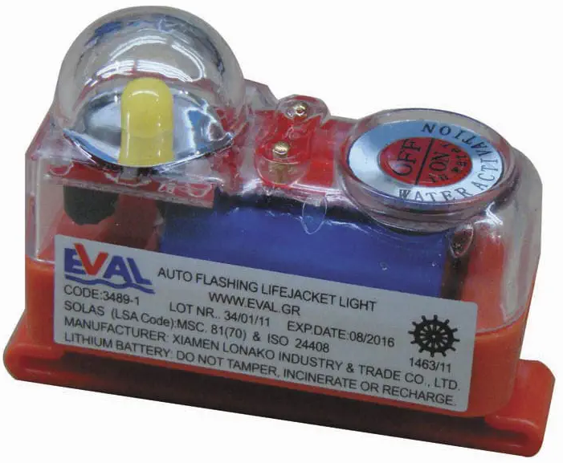

Питание устройства осуществляется от щелочных элементов номиналом 6В. Фонарь должен обеспечивать равномерную яркость свечения вплоть до критического разряда элементов питания.
Структурная схема флеш лампы представлена на рисунке 1.
Рисунок 1 - Структурная схема флеш лампы

График формирования основных сигналов схемы показан ниже
Рисунок 2 - График формирования основных сигналов схемы флеш лампы
Задание для участников
Разработайте схему электрическую принципиальную для индикатора местоположения. Докажите работоспособность схемы путем виртуального моделирования. Используйте резисторы стандартного ряда номиналов Е24 и конденсаторы ряда Е12. Предоставьте цифровой отчет в формате PDF.
Задача 1. Стабилизатор тока
Разработайте схему стабилизатора тока для светодиодной матрицы на основе микросхемы MC34063D, диод BYV10-40. Дополнительно допускается использовать дроссели с любыми необходимыми параметрами. Входное напряжение схемы должно составлять от 4В до 6В. Светодиодная матрица имеет номинальную мощность 1Вт при напряжении 10В и подключается к выходным сигналам LED+ и LED-.
Задача 2. Защита от перенапряжения
Параллельно светодиодной матрице к линиям LED+ и LED- необходимо подключить схему защиты от перенапряжения. Это необходимо для предотвращения выхода из строя схемы стабилизатора тока при обрыве в светодиодной матрице.
Если напряжение между контактами LED+ и LED- превысит 15В, сопротивление схемы защиты должно снизиться до 500 Ом. В остальных случаях сопротивление должно составлять не менее 1Мом.
Для реализации схемы не желательно использовать интегральные микросхемы. Необходимо обойтись минимальным количеством компонентов.
Задача 3. Генератор 5Hz
Разработайте генератор импульсов с частотой 5Hz на основе микросхемы NE555. Коэффициент заполнения схемы не должен быть более 60% и не менее 40%. Амплитуда импульсов должна максимально соответствовать напряжению питания.
Задача 4. Генератор с изменяемой длительностью импульса
Генератор работает на основе сигнала 5Hz. Под воздействием высокого логического уровня на входе Length, длительность выходного импульса Puls должна увеличиваться при сохранении длительности паузы.
Сигнал должен соответствовать графику (рисунок 3).
Рисунок 3 - График формирования основных сигналов 5Hz, Length и Puls
Рекомендуется использовать микросхемы 74HC393, 74HC74 и любое необходимое количество базовых логических вентилей. Не рекомендуется использовать другие компоненты, включая пассивные элементы, диоды и транзисторы.
Задача 5. Генератор кода SOS
Генератор работает на основе сигнала Puls, его временные параметры полностью определяют значения интервалов на выходе схемы Light. Выходные сигналы Light и Lenght должны соответствовать графику (рисунок 4).
Рисунок 4 - График формирования основных сигналов Puls, Light и Lenght
Рекомендуется использовать микросхемe 74HC393 и любое необходимое количество базовых логических вентилей.

Конкурсное задание

Модуль Б
Проектирование электронных устройств
на основе печатного монтажа
Электроника

Индикатор местоположения

Введение
Задание является продолжением модуля Схемотехническое проектирование электронных устройств.
Для выполнения задания конкурсантам необходимо произвести проектирование печатной платы. По завершению проектирования сдайте экспертам необходимые файлы проекта.
Конкурсантам будет выдана электрическая схема “Индикатора местоположения” и библиотека компонентов. В предоставленной библиотеке компонентов могут отсутствовать необходимые компоненты, а некоторые компоненты могут быть некорректными.

Задание для конкурсантов
Спроектируйте размещение радиоэлементов и разводку проводников двух сторонней печатной платы на основе электрической принципиальной схемы фитолампы с учетом расположения основных компонентов.
Произведите разводку согласно минимальным допускам:
- минимальная ширина проводников 0,3мм;
- минимальная ширина линий питания 0,6мм;
- минимальный зазор между элементами печатного монтажа 0,3мм;
- минимальный диаметр отверстия контактной площадки 0,6мм;
- минимальный диаметр переходного отверстия 0,4мм;
- минимальная разница между диаметром контактной площадки и диаметром отверстия — 0,5 мм;
- минимальное расстояние между краем печатной платы и элементом печатного монтажа 3 мм.
В верхнем слое печатной платы должны быть расположены 12 светодиодов и кнопки S1 и S2. Светодиоды должны быть установлены в полярной сетке.
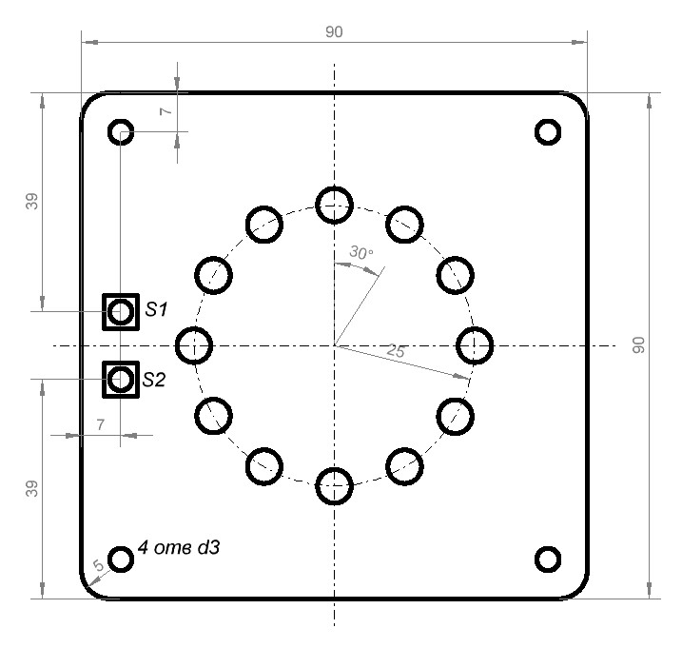
Все остальные компоненты печатной платы (как SMD, так и THT) должны быть расположены на нижней стороне печатной платы. Также нижний слой печатной платы необходимо закрыть полигоном, подключенным к земле. Полигон не должен иметь изолированные области.
Для проверки работы необходимо подготовить выходные GERBER файлы, а также PDF файлы для сборки печатной платы.
Gerber файлы должны содержать следующее:
- файл с границами печатной платы (HWD.GM1);
- файл с печатными проводниками снизу печатной платы (HWD.GBL);
- файл с печатными проводниками сверху печатной платы (HWD.GTL);
- файл шелкографии снизу печатной платы (HWD.GBO);
- файл шелкографии сверху печатной платы (HWD.GTO);
- файл паяльной маски снизу печатной платы (HWD.GBS);
- файл паяльной маски сверху печатной платы (HWD.GTS);
- файл сверловки (HWD.drl) или (HWD.txt)
Файл pdf должен содержать страницы со следующей информацией:
- схема электрическая принципиальная;
- список компонентов схемы;
- рисунок печатных проводников сверху печатной платы и контур печатной платы (масштаб 1:1);
- рисунок печатных проводников снизу печатной платы в зеркальном отображении и контур печатной платы в зеркальном отображении (масштаб 1:1);
- контур печатной платы и размещение компонентов на печатной плате сверху с нанесением позиционных обозначений (масштаб 1:1);
- контур печатной платы и размещение компонентов на печатной плате снизу с нанесением позиционных обозначений (масштаб 1:1).
Итоги проделанной работы должны быть упакованы в ZIP-архив и скопированы на Flash-накопитель. В названии архива указать ФИО конкурсанта и номер рабочего места: IvanovIvanIvanovich_13.zip.

Конкурсное задание

Модуль В
Сборка электронных устройств

Электроника

Индикатор местоположения

Введение
Выполните монтаж радиоэлементов на печатную плату согласно заданию, используя необходимые инструменты, оборудование и документацию.
Проведите проверку работоспособности всех блоков и необходимую настройку для выполнения функций схемы индикатора местоположения
Сдайте экспертам работоспособное устройство.
Время выполнения задания составляет 3 часа.

задание для участников
Перед монтажом светодиодов убедитесь в корректности выбора полярности установки!
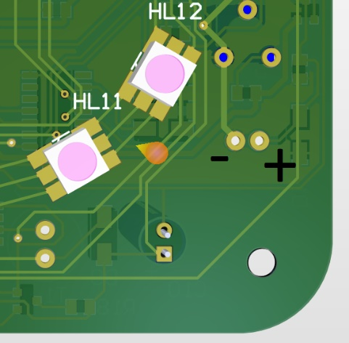
- После монтажа всех компонентов закрепите пьезоизлучатель в кольце светодиодов при помощи двухстороннего скотча
- Подключите внешнюю обкладку пьезоизлучателя к минусовому контакту на плате, а внутреннюю к внешнему.
- Установите ограничение тока на свое усмотрение и подайте на схему напряжение питания (6В).
- Убедитесь, что схема выполняет функции контрольного листа. При необходимости, настройте чувствительность датчика резистором R20.
- Выполните измерения согласно заданию.
По завершению конкурсного времени продемонстрируйте экспертам работоспособность устройства, сдайте собранное устройство, контрольный лист и результаты выполнения задания на измерения.

Конкурсное задание

Модуль Г
Регулировка и проверка работоспособности электронных устройств

Электроника

Индикатор местоположения

Задание на измерения
1. Измерить мощность, рассеиваемую на элементе Q2, в режиме непрерывного свечения белым светом.
2. Докажите, посредством измерений работоспособность функциональных блоков, «Усилитель» и «Компаратор».
3. Измерьте время от начала первого сигнала точки до окончания третьего сигнала тире сигнала Light. Привести осцилограмму показывающую синхронизацию сигналов Light и 5 Hz.
4. Определить верхнюю точку опрокидывания компаратора на ОУ IC12B, при минимальном значении сопротивления между выводами 2 и 3, R20.
5. Определить частоту амплитудной манипуляции при формировании точек и тире для воспроизведения звука сигнала SOS. Указать значение частоты для точек и тире.

контрольный лист
ФИО участника __________________________________
Номер рабочего места _____________________________
Принимающий эксперт ____________________________
Параметр | Да/Нет
Есть реакция на свободное падение устройства с высоты около 15см

Есть реакция на нажатие кнопки S1

Красные светодиоды воспроизводят сигнал SOS

Пьезоизлучатель воспроизводит сигнал SOS

Есть реакция на нажатие кнопки S2

Светодиоды включаются

Конкурсное задание

Модуль Д
Диагностика и ремонт электронных устройств

Электроника

Индикатор местоположения

Описание устройства
Устройство, предлагаемое для ремонта, представляет собой индикатор местоположения (флеш лампа).
Для выполнения этого задания участникам отводится 3 часа и выдается собранное устройство, с имеющимися в нем пятью неисправностями. Так же выдаются файлы технической документации и справочная информация на используемы компоненты, и комплект компонентов необходимых для проведения ремонта.
Задача - найти неисправности, произвести необходимые ремонтные операции и заполнить контрольные листы. Оценивается устранение только неисправностей, имеющихся в устройстве на момент выдачи задания. Дополнительные неисправности, полученные во время выполнения задания участником, могут вносится в контрольные листы, но не оцениваются.

Задание для участников
1. Внимательно осмотреть выданное устройство;
2. Выявить неисправность или ошибку разработки;
3. Описать данную неисправность или ошибку разработки;
4. Произвести ремонт;
5. После ремонта, удостовериться, что функциональный узел или устройство в целом работает правильно;
6. Описать доказательство исправности после ремонта;
7. Сдать отчет в электронном виде экспертам.
Условия проверки работоспособности устройства после ремонта
Устройство должно функционировать согласно демонстрации на брифинге и общему описанию.

Фамилия конкурсанта ___________________
ОПИСАНИЕ НЕИСПРАВНОСТИ
ДОКАЗАТЕЛЬСТО НЕИСПРАВНОСТИ НАСТРОЙКИ ПРИБОРОВ, ИЗМЕРЕНИЯ | УСТРАНЕНИЕ НЕИСПРАВНОСТИ НАСТРОЙКИ ПРИБОРОВ, ИЗМЕРЕНИЯ
☐Мультиметр установлен  ☐V ☐A ☐Ω ☐μF ☐Hz ☐  Вывод: укажите куда подсоед.+вывод  Вывод: Укажите куда подсоед.-вывод  ☐Осциллограф  CH 1: укажи куда подсоед. СН1  CH 2: укажите куда подсоед. СН2 если использ.  CH 3: укажите куда подсоед. СН3 если использ.  CH 4: укажите куда подсоед. СН4 если использ.  GND: укажите куда подсоед. Масса если не 0В  ☐ Визуальный осмотр | ☐Мультиметр установлен  ☐V ☐A ☐Ω ☐μF ☐Hz ☐  Вывод: укажите куда подсоед.+вывод  Вывод: Укажите куда подсоед.-вывод  ☐Осциллограф  CH 1: укажи куда подсоед. СН1  CH 2: укажите куда подсоед. СН2 если использ.  CH 3: укажите куда подсоед. СН3 если использ.  CH 4: укажите куда подсоед. СН4 если использ.  GND: укажите куда подсоед. Масса если не 0В
ДОКАЗАТЕЛЬСТВО НЕИСПРАВНОСТИ | ДОКАЗАТЕЛЬСТВО РЕМОНТА

контрольный лист
ФИО участника __________________________________
Номер рабочего места _____________________________
Принимающий эксперт ____________________________
Параметр | Да/Нет
Есть реакция на свободное падение устройства с высоты около 15см

Есть реакция на нажатие кнопки S1

Красные светодиоды воспроизводят сигнал SOS

Пьезоизлучатель воспроизводит сигнал SOS

Есть реакция на нажатие кнопки S2

Светодиоды включаются

Конкурсное задание

Модуль Е1
Программирование электронных устройств

Электроника

Интервальный Таймер Табата – аппаратное программирование

ОПИСАНИЕ Устройства
Общий вид контроллера показан на рисунке 1. На рисунке 2 показана структурная схема ПМК «Электроника».
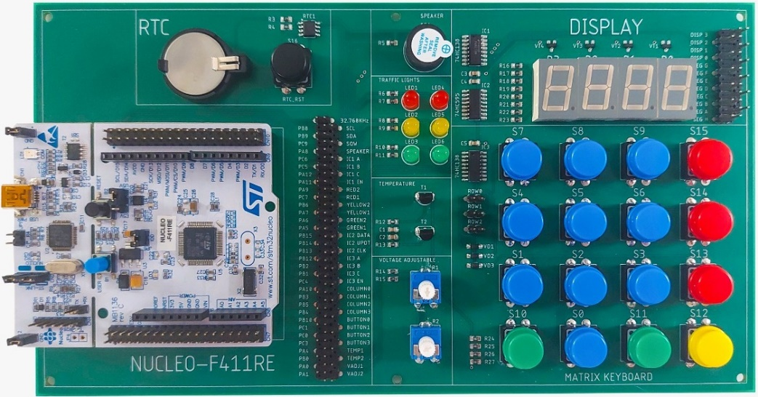
Рисунок 1 – Общий вид ПМК «Электроника»

Рисунок 2 – Структурная схема ПМК «Электроника»
Блок управления выполнен на отладочной плате NUCLEO-F411RE на микроконтроллере STM32F411RE. Периферийные устройства контроллера подключены к отладочной плате NUCLEO через Arduino совместимый разъем. Назначение контактов разъема отладочной платы NUCLEO показано на рисунке 3.
Последовательный коммуникационный интерфейс также включен в состав отладочной платы NUCLEO и предназначен для свези контроллера с персональным компьютером.
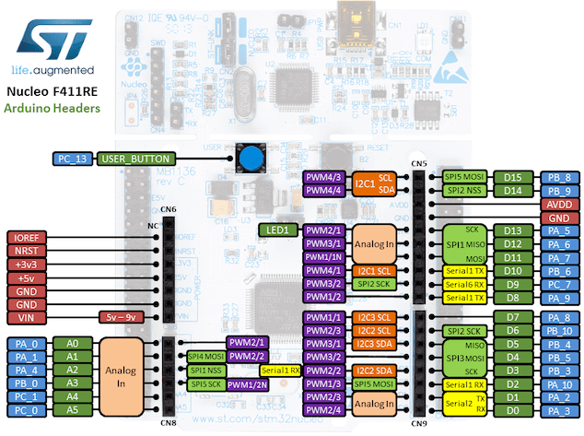
Рисунок 3 – Назначение контактов платы NUCLEO

Динамический дисплей расположен в верхнем правом углу платы и используется для индикации информации о состоянии контроллера. Дисплей является четырех разрядным цифровым дисплеем на основе светодиодных семисегментных индикаторов. Электрическая схема дисплея и ее подключение к микроконтроллеру показаны на рисунке 4. Отображение цифр на дисплее должно производиться как показано на рисунке 5.

Рисунок 4 – Электрическая схема динамического дисплея

Рисунок 5 – Требования к индикации чисел

ЗАДАНИЕ ДЛЯ УЧАСТНИКА
Задание по модулю B “Программирование электронных устройств ” состоит из этапа: Е1 Аппаратное программирование, время выполнения части Е1 составляет 1 часа.
На этапе Е1 конкурсанту необходимо разработать библиотеку функций обработки динамической индикации четырех-разрядного семисегментного индикатора.
Конкурсантам будет выдан файл SWD_B1.ioc с инициализацией всей периферии микроконтроллера. Изменение в конфигурации микроконтроллера не допустимо.
Для решения задачи конкурсант может написать тестовое окружение, которое позволит отладить библиотеку. Для этого в файле SWD_B1.ioc произведены настройки USART для вывода данных в виртуальный терминал.
Участнику необходимо написать функции, входящие в библиотеку обработки динамической индикации indication.c. Заголовочный файл indication.h выдается конкурсанту с перечислением всех используемых прототипов функций, полностью готовым и не требующим доработок. На проверку экспертам сдается разработанный конкурсантом файл библиотеки indication.c.
Для оценки результатов работы экспертная группа будет размещать файл indication.c, предоставленный конкурсантом, в эталонном проекте. После чего будет выполнена компиляция проекта и его загрузка в эталонную плату. Оценка результатов работы будет производиться по функциональности эталонной платы.
Ниже приведено описание функций, требующих разработки программного кода для них.
Напишите библиотеку динамической индикации в подключаемом файле indication.c (должен содержать реализацию требуемых функций). Файл indication.h (заголовочный файл содержит прототипы функций) не требует доработок. Также для реализации библиотеки динамической индикации вам будет предоставлена техническая спецификация на микросхемы 74HC595 (сдвиговый регистр), 74HC138 (дешифратор 3:8), схема подключения индикатора показана на рисунке 4.
Для управления индикатором вам потребуется ряд функций:
- Функция управления сдвиговым регистром 74HC595;
- Функция управления дешифратором 74HC138;
- Функция отчистки дисплея;
- Функция фоновой динамической индикации.
Функция управления сдвиговым регистром 74HC595;
Синтаксис | void data_write(uint8_t data){  }
Описание функции | Преобразует код символа в последовательный бинарный код, который в свою очередь преобразуется в параллельный бинарный код на выходах Q0 – Q7 74HC595. Выходы Q0 – Q7 управляют сегментами индикатора
Параметр | data: код символа отображаемый на индикаторе.
Функция управления дешифратором 74HC138
Синтаксис | void set_decoder(uint8_t dec){  }
Описание функции | Преобразует бинарный десятичный код в инверсный бинарный унитарный код на выходах Y0 – Y3 74HC138. Выходы Y0 – Y3 управляют анодами индикатора.
Параметр | dec: номер включаемого индикатора
Функция отчистки дисплея
Синтаксис | void display_clear_memory(void){  }
Описание функции | Очищает (выключает) все сегменты каждого сегмента индикатора.
Параметр | Функция не требует входных параметров

Функция фоновой динамической индикации
Синтаксис | void led_dynamic(uint8_t* data, uint8_t max_indicator){  }
Описание функции | Фоновая функция динамической индикации, выполняется в колбеке таймера.
Параметр | data: указатель на массив памяти одного их четырех индикаторов.  max_indicator: параметр устанавливающий количество отдельных индикаторов.

Коды символов записаны в массив (числа от 0 до 9), массив объявлен в файле indication.c.
Рисунок 6 – Массив содержащий числа от 0 до 9
Память индикатора реализована как массив из четырех элементов, массив объявлен в файле main.c.
Рисунок 7 – Массив памяти индикатора

Принудительное включение или отключение дешифратора 74HC138 реализовано с помощью макроподстановок в файле indication.h.
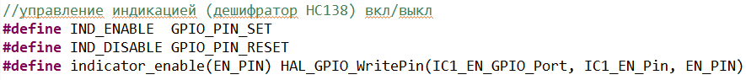
Рисунок 8 – Включение и выключение дешифратора

Конкурсное задание

Модуль Е2
Программирование электронных устройств Электроника
Интервальный Таймер Табата – алгоритмическое программирование

ЗАДАНИЕ ДЛЯ УЧАСТНИКА
Задание по модулю Е2 “Программирование электронных устройств” состоит из этапа: Е2 Алгоритмическое программирование Е2 составляет 1 часа.
На этапе Е2 конкурсанту необходимо восстановить функционал, по нижеописанному заданию
Конкурсантам будет выдан файл TABATA_TIMER.ioc с инициализацией всей периферии микроконтроллера. Изменение в конфигурации микроконтроллера не допустимо. Часть функциональности устройства будет не реализована.

ОПИСАНИЕ Устройства
Общий вид контроллера показан на рисунке 1. На рисунке 2 показана структурная схема ПМК «Электроника».
Рисунок 1 – Общий вид ПМК «Электроника»

Рисунок 2 – Структурная схема ПМК «Электроника»
Блок управления выполнен на отладочной плате NUCLEO-F411RE на микроконтроллере STM32F411RE. Периферийные устройства контроллера подключены к отладочной плате NUCLEO через Arduino совместимый разъем. Назначение контактов разъема отладочной платы NUCLEO показано на рисунке 3.
Последовательный коммуникационный интерфейс также включен в состав отладочной платы NUCLEO и предназначен для свези контроллера с персональным компьютером.
Рисунок 3 – Назначение контактов платы NUCLEO
Динамический дисплей расположен в верхнем правом углу платы и используется для индикации информации о состоянии контроллера. Дисплей является четырех разрядным цифровым дисплеем на основе светодиодных семисегментных индикаторов. Электрическая схема дисплея и ее подключение к микроконтроллеру показаны на рисунке 4. Отображение цифр на дисплее должно производиться как показано на рисунке 5.

Рисунок 4 – Электрическая схема динамического дисплея

Рисунок 5 – Требования к индикации чисел
Звуковой излучатель представляет собой зуммер и используется в качестве звуковой индикации, когда заканчивается интервал физической нагрузки и интервал отдыха. Схема подключения звукового излучателя показана на рисунке 8.
Рисунок 8 – Схема подключения звукового излучателя

В интервальном таймере Табата синхронно цифровой индикации предусмотрена дополнительная индикация с помощью трех светодиодов показанных на рисунке 9.
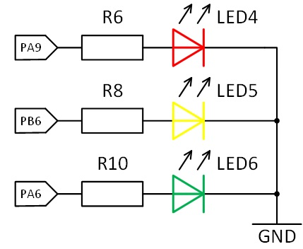
Рисунок 9 – Дополнительная индикация

Для инструментального контроля сигналов, формируемых микроконтроллером используйте центральный разъем на печатной плате. Шелкография разъема полностью соответствует обозначениям, использованным на электрических схемах.
Для реализации алгоритма работы интервального таймера не требуется дополнительной настройки контроллера, все необходимые порты уже активированы. В таблице №1 показана настройка выводов микроконтроллера.
Таблица №1
№ | Порт | User Label | Режим | Функция
1 | PA9 | RED1 | GPIO_Output | Дополнительная индикация
2 | PB6 | YELLOW1 | GPIO_Output | Дополнительная индикация
3 | PA6 | GREEN1 | GPIO_Output | Дополнительная индикация
4 | PA8 | SPEAKER | GPIO_Output | Звуковая индикация
5 | PC6 | IC1_A | GPIO_Output | Адресная линия дешифратора
6 | PC5 | IC1_B | GPIO_Output | Адресная линия дешифратора
7 | PA12 | IC1_C | GPIO_Output | Адресная линия дешифратора
8 | PA11 | IC1_EN | GPIO_Output | Разрешение работы дешифратора
9 | PB15 | IC2_DATA | GPIO_Output | Последовательный вход данных сдвигового регистра
10 | PB13 | IC2_CLK | GPIO_Output | Вход стробирующего импульса сдвигового регистра
11 | PB14 | IC2_UPDT | GPIO_Output | Вход обновления состояния выходных защелок сдвигового регистра

Описание функциональности устройства
Интервальный таймер должен обеспечивать цифровую, звуковую и светодиодную индикацию. Интервальный таймер сигнализирует о начале своей работы, начале интервала физической активности, начале интервала отдыха, количестве пройденных интервалов и индикации полного цикла протокола.
После подачи питания на ПМК или после нажатия кнопки reset на плате NUCLEO-F411RE, появляется надпись Strt (start). Она сигнализирует о том, что таймер скоро запустится. Данная надпись меняет свою яркость от 100% до 25% каждые 0.5 с, таких циклов должно быть 5, после чего запустится таймер, рисунок 10.
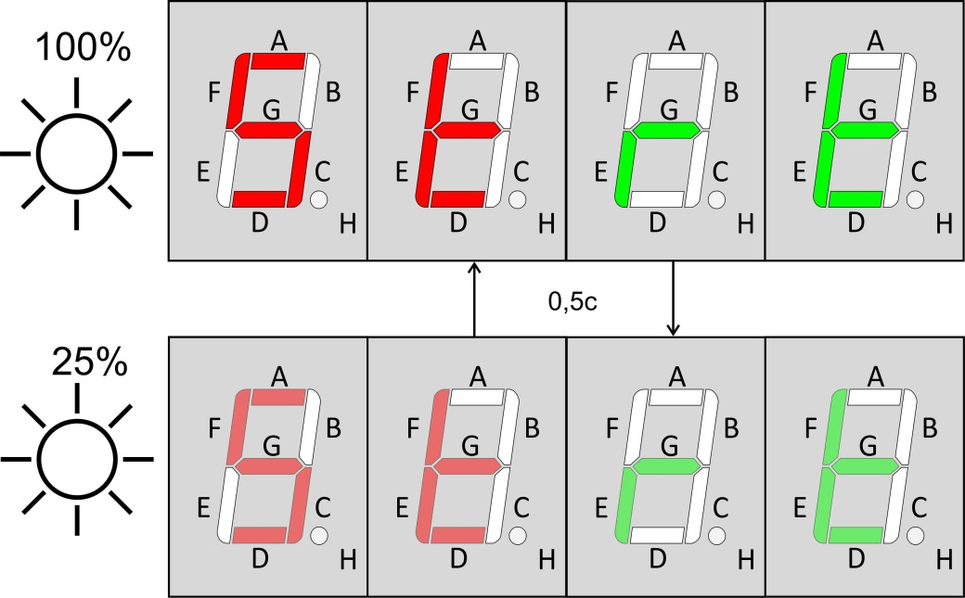
Рисунок 10 – Состояние после подачи питания или нажатия кнопки reset
Запуск таймера начинается с 0.0 секунд, интервал длится 20.0 секунд. Каждую целую долю секунды, включается звуковой сигнал частотой 500 Гц и длительностью 100мс (рисунок 11).
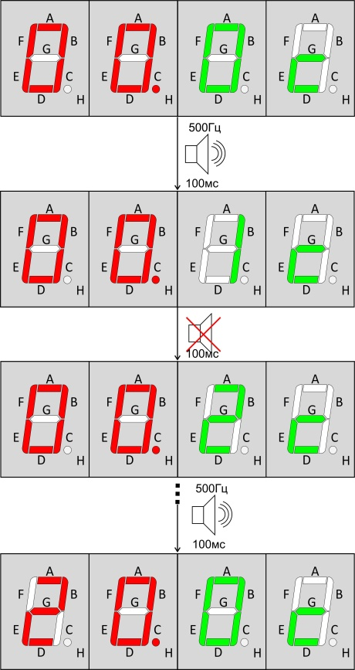
Рисунок 11 – Интервал интенсивной физической активности

Во время отсчета 0.0 – 20.0 секунд предусмотрена дополнительная индикация (рисунок 12):
- Интервал 0.0 – 11.9 зеленый;
- Интервал 11,9 – 17.9 зеленый, желтый;
- Интервал 17,9 – 20.0 зеленый, желтый и красный;

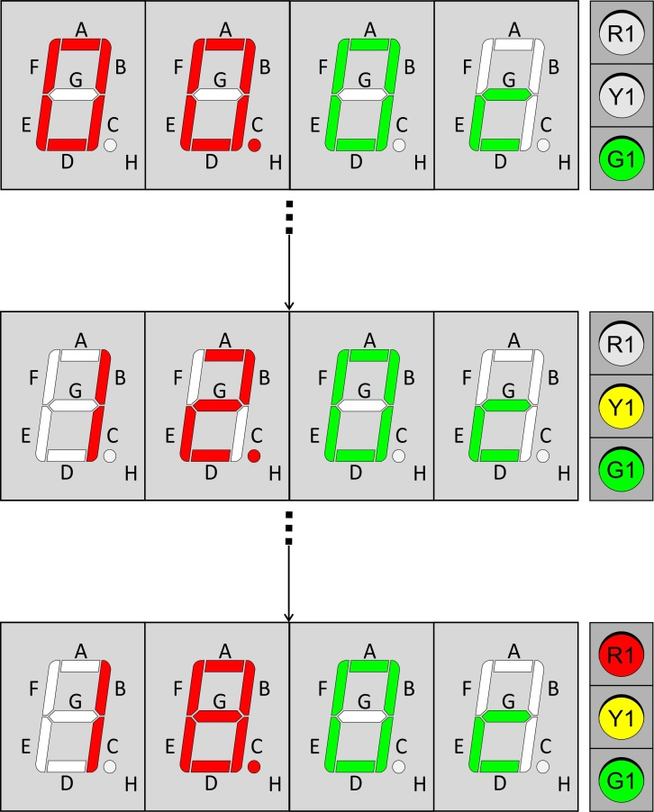
Рисунок 12 – Интервал интенсивной физической активности, дополнительная индикация

Когда таймер дойдет до 20.0 на индикаторе D0 отобразится количество пройденных интервалов (на данном рисунке показан 1й интервал). Далее следует индикация перехода к десятисекундному отдыху включенные, и отключенные светодиоды сменяют друг друга 3 раза, в момент отключения издается звуковой сигнал с частотой 500Гц, длительностью 250мс (рисунок 13).
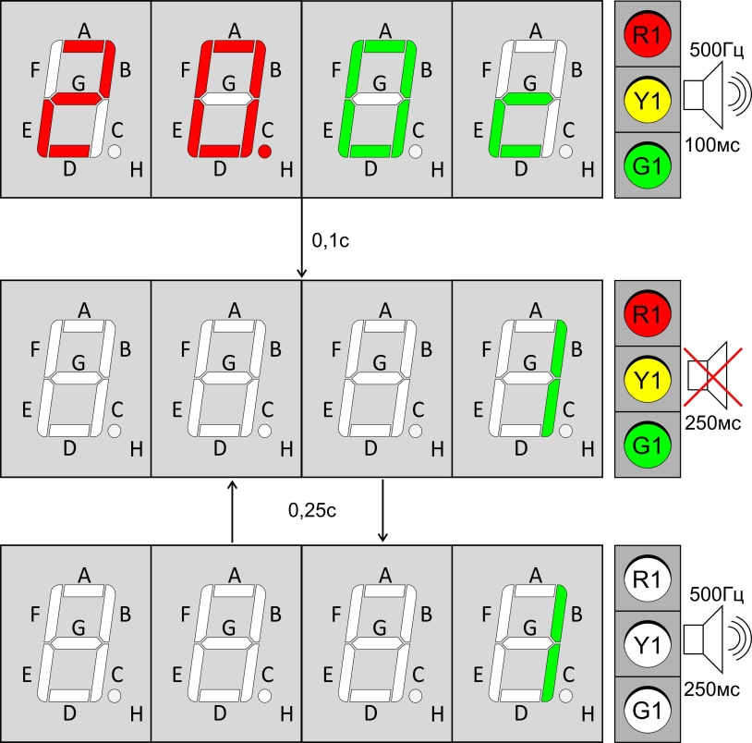
Рисунок 13 – Завершение интервала интенсивной физической активности

После окончания интервала физической активности начинается интервал отдыха. Запуск таймера начинается с 10.0 секунд, заканчивается 0.0 секунд. Каждую целую долю секунды включается звуковой сигнал частотой 500 Гц и длительностью 100мс (рисунок 14).
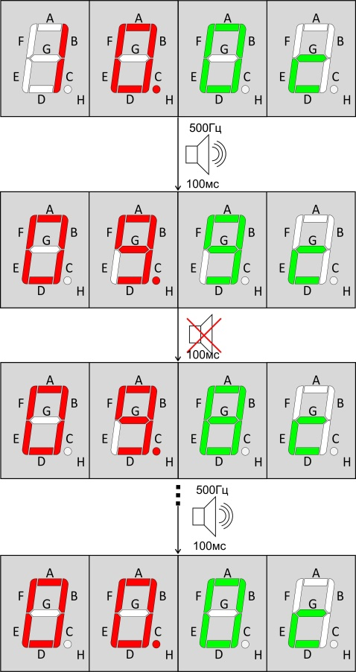
Рисунок 14 – Интервал отдыха
Во время отсчета 10.0 – 0.0 секунд предусмотрена дополнительная индикация (рисунок 15):
- Интервал 10.0 – 8.1 зеленый, желтый и красный;
- Интервал 8,0 – 3,1 желтый, красный;
- Интервал 3,0 –0.1 красный;
- выключены все диоды.
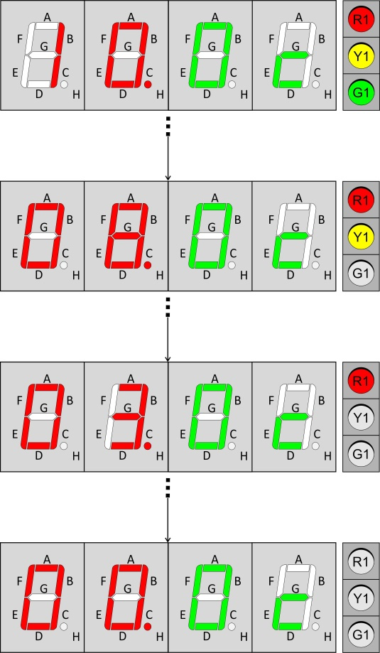
Рисунок 15 – Интервал отдыха, дополнительная индикация

Когда таймер дойдет от 10.0 до 0, на индикаторе D0 отобразится количество пройденных интервалов, когда все диоды включатся включается звуковой сигнал с частотой 500Гц, длительностью 250мс (рисунок 16).
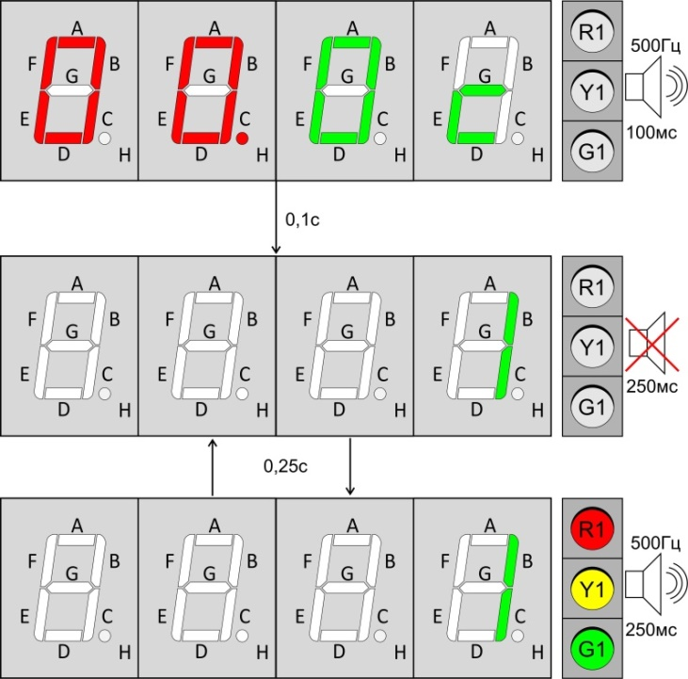
Рисунок 15 – Завершение интервала отдыха

После восьми полных интервалов на индикаторе появляется надпись Stop, с периодичностью 0.5 с она изменяет яркость от 100% до 25%. Данная надпись остается пока на ПМК подается питание, либо пока не нажата кнопка RESET (рисунок 16).
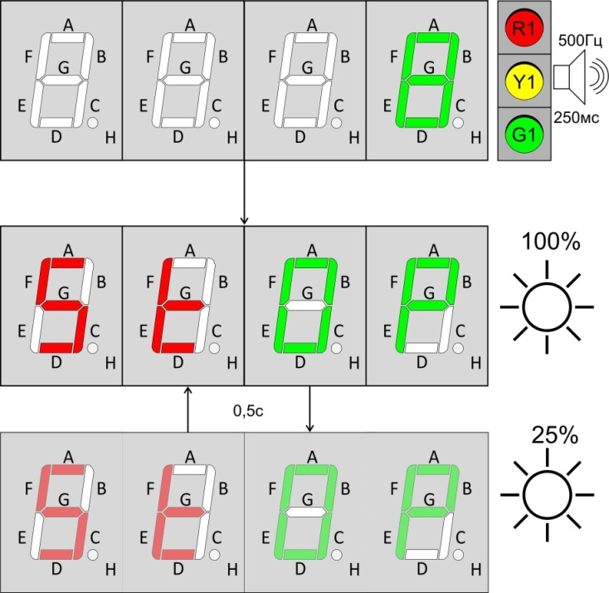
Рисунок 16 – После 8 интервалов

Конкурсное задание

Модуль Е3
Программирование электронных устройств Электроника
Интервальный Таймер Табата – тестирование и поиск ошибок

ЗАДАНИЕ ДЛЯ УЧАСТНИКА
Задание по модулю Е3 “ тестирование и поиск ошибок” состоит из этапа: Е3 Алгоритмическое программирование Е3 составляет 1 часа.
На этапе Е3 конкурсанту выдается полный рабочий проект, в котором присутствуют логические ошибки, нарушающие функциональность работы интервального таймера Табаты. Эти ошибки могут требовать отладки кода. Участнику необходимо их выявить и описать в отчетном документе в виде файла с приведенной ниже таблицей 1.
Таблица 1. Заполнение отчетной документации
Порядковый номер |  | Важность
Название (краткое описание)
Алгоритм воспроизведения |  | Фактический результат | Ожидаемый результат
Название файла программы |  |  | Номер строки
Приложение (код) |  |  | Комментарий

Таблица 2. Степень критичности проблемы
Важность | Описание | Комментарий (пример)
Критическая | блокирует работу части функционала или всего приложения, либо нарушает ключевую функциональность | В результате выполнения команды управления микроконтроллер зависает.  Комбинация входных воздействий приводит к зацикливанию программы.  Часть функций системы не работает.
Значительная | нарушает нормальную работу системы, но не блокирует работу части функционала | Комбинация входных сигналов приводит к неопределенной комбинации выходных сигналов.  Часть функций системы работает не корректно.
Средней значимости | не очень важная функциональная ошибка, дефект различного рода | Некорректное отображение информации.  Нарушение интерфейсной части ввода вывода, без нарушения функционала.  Дребезг контактов.  Мерцание динамической индикации.
Незначительная | редко встречающиеся функциональные дефекты | Грамматические и пунктуационные ошибки при выводе текстовой информации.  Избыточная функциональность системы.
Предложение по улучшению | предложения и советы по улучшению дизайну, функционалу и т.п.

Пример оформления отчета для части Е3
Порядковый номер | 1 | Важность | Критическая
Название (краткое описание) |  | Режим настройки времени не выполняется
Алгоритм воспроизведения |  | Фактический результат | Ожидаемый результат
1) подать питание на устройство  2) удерживаем кнопку S5 в течении 2 сек. |  | Нет реакции на кнопки управления, задействованные в режиме настройки времени | Выполнение режима настройки времени
Название файла программы |  | main.c | Номер строки | 35
Приложение (код) |  |  | Комментарий
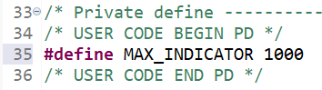
Название файла программы |  | main.c | Номер строки | 136
Приложение (код) |  |  | Комментарий
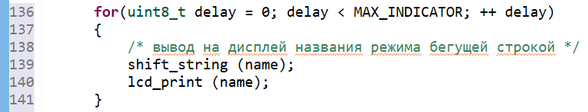 |  |  | Переполнение разрядной сетки переменной delay.  Условие delay < MAX_INDICATOR не выполняется

Указывается суммарное время на выполнение всех модулей КЗ одним конкурсантом.
Указываются особенности компетенции, которые относятся ко всем возрастным категориям и чемпионатным линейкам без исключения.

